ZAŁĄCZNIK NR 1 DO
UCHWAŁY NR XVII/121/2008
RADY GMINY ŁADZICE
Z DNIA 5 GRUDNIA 2008R.

PLAN
ODNOWY MIEJSCOWOŚCI

ZAKRZÓWEK SZLACHECKI

NA LATA
2008 - 2015

Zakrzówek Szlachecki, 2008r.

SPIS TREŚCI

Wstęp…………………………………………………………………...………. 3

I. Charakterystyka miejscowości ………………………………..……….…….. 4

1. Położenie ……………………………………………………….…………. 4
2. Powierzchnia ………………………………………………………...……. 5
3. Ludność ……………………………………………………….……...…… 6
4. Zasoby przyrodnicze, środowiskowe i stan środowiska ……………..…… 9

II. Inwentaryzacja zasobów miejscowości Zakrzówek Szlachecki ………...… 11
- Gospodarka …………………………………………………………...…. 11
- Rolnictwo ………………………………………………………..………. 12
- Oświata ……………………………………………………………….…. 13
- Ochrona zdrowia …………………………………………………......….. 13
- Kultura ……………………………………………………………...…… 14
- Infrastruktura techniczna i komunikacyjna ………………………..……. 14
- Turystyka i agroturystyka ……………………………………………….. 18
- Zasoby kulturowe i historyczne ………………………………..…….….. 20

III. Analiza SWOT ………………………………………………...……….… 21

IV. Wizja odnowy miejscowości ………………………………………..……. 24

V. Planowane zadania inwestycyjne w latach 2008-2015 …………….……… 26

VI. Wdrożenie Planu Odnowy Miejscowości …………………………..……. 33

Podsumowanie ………………………………………………………………... 34

WSTĘP
Podstawą rozwoju miejscowości Zakrzówek Szlachecki jest dokument pn. „Plan Odnowy Miejscowości Zakrzówek Szlachecki na lata 2008-2015”, który określa misję, cele i kierunki działania wraz z zadaniami inwestycyjnymi na lata 2008 - 2015.
Plan Odnowy Miejscowości jest dokumentem o charakterze planowania strategicznego. Obowiązek opracowania planu wynika z wielu istniejących programów służących wspieraniu obszarów wiejskich i społeczności wiejskiej takich jak Program Rozwoju Obszarów Wiejskich na lata 2007-2013 i Regionalne Programy Operacyjne oparte na środkach Funduszy Strukturalnych Unii Europejskiej. Dotyczy to przede wszystkim inwestycji mających poprawić komfort życia lokalnym społecznościom.
Zapisy „Planu Odnowy Miejscowości Zakrzówek Szlachecki na lata 2008-2015” są spójne z Narodową Strategią Spójności, Strategią Rozwoju Obszarów Wiejskich i Rolnictwa na lata 2007-2013, ze Strategią Rozwoju Województwa Łódzkiego do roku 2020, Studium Uwarunkowań i Kierunków Zagospodarowania Przestrzennego Gminy Ładzice, Planem Rozwoju Lokalnego oraz Strategią Rozwoju Gminy Ładzice. Cele i działania zaproponowane w omawianym opracowaniu nawiązują do dokumentów strategicznych wyższego rzędu.
Niniejsze opracowanie zawiera charakterystykę miejscowości, analizę zasobów służącą przedstawieniu stanu rzeczywistego, SWOT czyli mocne i słabe strony miejscowości, planowane kierunki rozwoju, a także planowane przedsięwzięcia wraz z harmonogramem ich realizacji. Realizacja wskazanych w nim przedsięwzięć przyczyni się do podniesienia standardu życia jego mieszkańców oraz zwiększenia atrakcyjności całej miejscowości.

I. CHARAKTERYSTYKA MIEJSCOWOŚCI.

1. Położenie

Miejscowość Zakrzówek Szlachecki to jedna z 16 miejscowości położonych w Gminie Ładzice. Położona jest w południowo-zachodniej części gminy Ładzice, w powiecie radomszczańskim, w województwie łódzkim. Zakrzówek Szlachecki sąsiaduje z następującymi miejscowościami: Jankowice, Jedlno Pierwsze, Jedlno Drugie, Kijów (gmina Kruszyna) oraz Kruplin (gmina Nowa Brzeźnica).
Obecnie podstawowym charakterem miejscowości jest rolnictwo i rozwijające się niewielkie zakłady usługowe. Wybudowany zbiornik retencyjny na rzece Warcie i stosunkowo dobry stan środowiska przyrodniczego stanowi możliwość rozwoju Zakrzówka Szlacheckiego opartego na agroturystyce i szeroko rozumianej rekreacji.
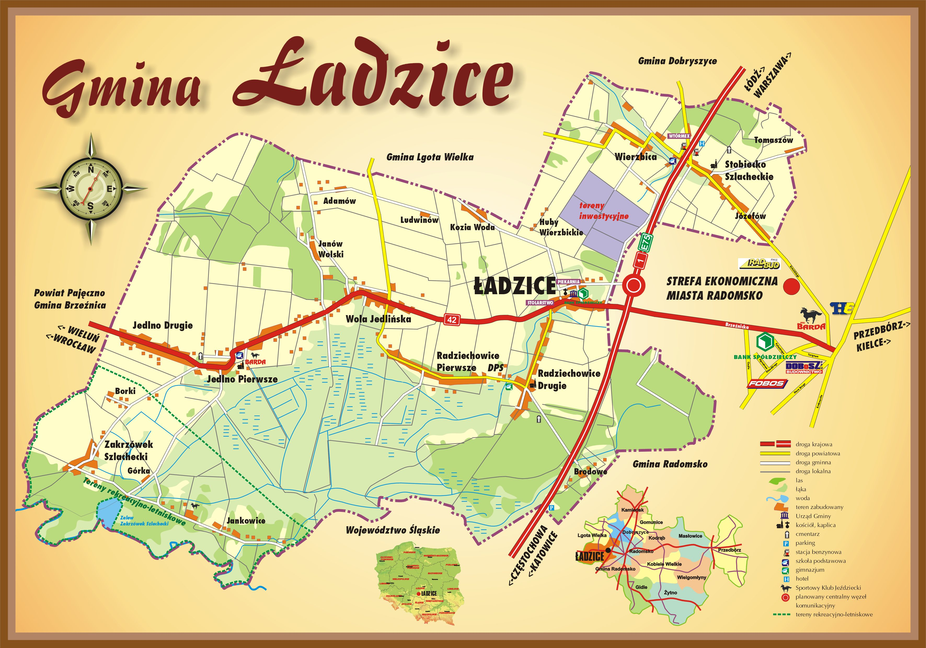
Rysunek 1. Sieć osadnicza w Gminie Ładzice.

2. Powierzchnia

Obszar Zakrzówka Szlacheckiego położony jest w obrębie nadwarciańskiego regionu glebowo-rolniczego. W pokrywie glebowej przeważają gleby pseudobielicowe i brunatne wytworzone z piasków i glin czwartorzędowych, a w obniżeniach i dolinach gleby pochodzenia organicznego: torfowe, murszowato-torfowe i murszowato-mineralne. Są to gleby wykształcone na utworach plejstoceńskich i holoceńskich tzn. na glinach, piaskach i mułach. Największą przydatność rolniczą mają gleby brunatne wytworzone na piaskach i glinach. Mają odczyn obojętny i słabo kwaśny. Ponadto charakteryzują się dobrymi właściwościami chemicznymi i fizycznymi. Na znacznym obszarze miejscowości występują jednak gleby bielicowe, które charakteryzuje duża przepuszczalność, kwaśny odczyn i uboga zawartość składników pokarmowych roślin. W dolinie rzeki Warty występują mady piaszczyste, które zaliczane są do IV lub V klasy bonitacyjnej.

Tabela 1. Struktura gruntów według klas bonitacyjnych w m. Zakrzówek Szlachecki
WYSZCZEGÓLNIENIE | MIEJSCOWOŚĆ  (powierzchnia w ha)
Powierzchnia miejscowości ogółem, w tym: | 545,8766
Użytki rolne ogółem, w tym: | 337,9204
Grunty orne, w tym: | 302,6972
Grunty klasy I | -
Grunty klasy II | -
Grunty klasy III a | -
Grunty klasy III b | 4,2709
Grunty klasy IV a | 207,2538
Grunty klasy IV b | 34,0267
Grunty klasy V | 24,4660
Grunty klasy VI | 27,2859
Grunty klasy VI z | 5,3939
Sady | 2,9067
Łąki | 9,7606
Pastwiska | 22,5559
Lasy i grunty leśne | 148,8304
Grunty zadrzewione i zakrzewione | 4,6900
Grunty pod stawami | 0,2498
Rowy | 1.1300
Grunty pod wodami powierzchniowymi płynącymi | 22,8481
Tereny komunikacyjne - drogi | 14,7460
Tereny mieszkaniowe | 8,8719
Tereny przemysłowe | 0,7545
Inne tereny zabudowane | 0,3670
Tereny rekreacyjno-wypoczynkowe | 1,1771
Tereny różne | 0,6800
Nieużytki | 3,6114
Źródło: Starostwo Powiatowe w Radomsku - Wydział Geodezji, Budownictwa i Architektury.

3. Ludność

Gminę Ładzice zamieszkuje 4971 mieszkańców, natomiast samą miejscowość Zakrzówek Szlachecki zamieszkują 162 osoby (stan na 31 grudnia 2007r.).
Przekrój statystyczny struktury ludności na terenie gminy Ładzice oraz
w miejscowości Zakrzówek Szlachecki przedstawiają poniższe tabele.

Tabela 2. Struktura ludności gminy Ładzice i miejscowości Zakrzówek Szlachecki wg wieku - stan na koniec 2007 r.

przedziały wieku w latach | Gmina Ładzice | Miejscowość Zakrzówek Szlachecki
do 14 | 848 | 26
15 - 34 | 1470 | 39
35 - 54 | 1330 | 35
55 - 64 | 553 | 23
powyżej 65 | 770 | 39
RAZEM | 4971 | 162
Źródło: Urząd Gminy Ładzice.

Tabela 3. Struktura ekonomiczna ludności w gminie Ładzice i w miejscowości Zakrzówek Szlachecki - stan na koniec 2007 r.

Grupy funkcjonalne | Gmina Ładzice |  | Miejscowość  Zakrzówek Szlachecki
Grupy funkcjonalne | ogółem | % ogółu populacji | ogółem | % ogółu populacji
wiek przedprodukcyjny | 1071 | 21,54 | 36 | 22,22
wiek produkcyjny | 3086 | 62,08 | 81 | 50,00
wiek poprodukcyjny | 814 | 16,38 | 45 | 27,78
Źródło: Urząd Gminy Ładzice.

Struktura ekonomiczna ludności w Zakrzówku Szlacheckim zbliżona jest do struktury ekonomicznej ludności zamieszkującej teren gminy. W miejscowości występuje nieco większy procentowy udział osób w wieku przedprodukcyjnym oraz poprodukcyjnym. Niższy natomiast jest udział ludności w wieku produkcyjnym.

Ilość mieszkańców na przestrzeni ostatnich pięciu lat przedstawia poniższa tabela:
Tabela 4. Zestawienie liczby ludności Zakrzówka Szlacheckiego w latach 2000 - 2007
Rok | 2003 | 2004 | 2005 | 2006 | 2007
Liczba mieszkańców | 163 | 160 | 159 | 154 | 162
Źródło: Dane Urzędu Gminy.

Analizując powyższe zestawienie nasuwa nam się podstawowe stwierdzenie – do roku 2006 następował systematyczny spadek ilości mieszkańców Zakrzówka Szlacheckiego (ujemna dynamika demograficzna).
Przyczyn takiego stanu może być kilka:
- Migracja zarobkowa do dużych miast lub za granicę państwa,
- Wysoki poziom wykształcenia,
- Zmiana priorytetów młodych ludzi (najpierw kariera, później dzieci),
- Niski poziom życia – brak zabezpieczania finansowego.
Od 2007r. zaobserwować można jednak tendencję wzrostową w liczbie ludności, co dobrze prognozuje na przyszłość. Jednocześnie w okresie wiosenno-letnim zwiększa się odsetek ludności zameldowanej czasowo, co powiązane jest z turystyczno-letniskowym charakterem miejscowości.
Obserwowana w Polsce ogólna tendencja migracji ludzi młodych do większych miast i zagranicę w celach zarobkowych w miejscowości Zakrzówek Szlachecki jest na niskim poziomie, chociaż w ostatnim roku nastąpił wzrost liczby wyjazdów do pracy sezonowej do państw Unii Europejskiej. Przyczyn należy upatrywać w ogólnym trendzie pośród młodych osób do lat 30–stu polegającym na zdobywaniu środków na tzw. „życiowy start” poza granicami kraju. Wiąże się to z ograniczoną perspektywą rozwoju i zatrudnienia w najbliższej okolicy Zakrzówka Szlacheckiego.

- Zasoby przyrodnicze, środowiskowe i stan środowiska

Wg podziału fizyczno-geograficznego Polski J. Kondrackiego teren Zakrzówka Szlacheckiego leży na pograniczu dwóch prowincji geograficznych – Niżu Środkowopolskiego na północy i wyżyny Małopolskiej na południu. Granica między tymi prowincjami leży wzdłuż doliny Warty i Radomki.
Północna i środkowa część to wysoczyzna Bełchatowska, południowo- zachodnia – Niecka Włoszczowska, natomiast południowo-wschodnia - Wzgórza Radomszczańskie. Wysoczyzna Bełchatowska jest częścią makroregionu Wzniesień Południowo mazowieckich, Wzgórza Radomszczańskie oraz Niecka Włoszczowska wchodzą w skład makroregionu zwanego Wyżyną Przedborską.
Miejscowość charakteryzuje się stosunkowo dobrymi gruntami ornymi. W większości zaliczają się one do IVa i IVb klasy. Znaczną powierzchnię zajmują lasy i grunty leśne, co korzystnie wpływa na stan środowiska naturalnego i sprzyja rozwojowi turystyki w tym rejonie gminy Ładzice.

Klimat
Miejscowość Zakrzówek Szlachecki (podobnie jak teren całej gminy) leży w centrum przejściowego i zmiennego klimatu Polski, w obrębie łódzkiej dzielnicy klimatycznej, charakteryzującej się dużą zmiennością pogody oraz zróżnicowanymi warunkami klimatycznymi.

Klimat w Zakrzówku Szlacheckim cechuje się następującymi parametrami:
średnia roczna temperatura powietrza - 7,7º C
średnia temperatura dla stycznia - -3,0 º C
średnia temperatura dla lipca - 18,2 º C
średnia roczna suma opadów - 585 mm
średnie zachmurzenie w skali 0 – 8 - 5
średnia prędkość wiatru - 2,5 m/s
pokrywa śnieżna utrzymuje się przez - 52 dni/roku
okres wegetacyjny trwa - ~210 dni

Flora i fauna
Zasadniczy zrąb flory obszaru tworzą gatunki wielu elementów geograficznych, wśród których dominujący charakter mają rośliny szeroko rozpowszechnione w północnej i środkowej Europie. Wiele jest tu gatunków o charakterze eurosyberyjskim (borówka czarna, siódmaczek leśny inne gatunki runa leśnego lasów sosnowych i mieszanych, z drzew: sosna zwyczajna i jarząb pospolity). Na wilgotnych łąkach, bagnach i torfowiskach spotyka się wiele roślin północnych (skrzyp błotny, turzyca bagienna, kilka gatunków mchów, gwiazdnica długolistna i bagno zwyczajne). Najliczniej jednak reprezentowane są gatunki mające swoje centrum występowania w Europie Środkowej (wśród nich: dąb szypułkowy, lipa szerokolistna i klon zwyczajny, z roślin zielnych należy wymienić: turzycę palczastą, zawilec gajowy i szczyr trwały).
Świat zwierząt nie jest bogaty. Można tu wymienić gatunki szeroko upowszechnione na kontynencie euroazjatyckim (ssaki: zając szarak, kuna leśna, sarna, dzik; z ptaków: kuropatwa, kilka gatunków kaczek, sójka, dzwoniec, świergotek łąkowy i drzewny, słowik rdzawy, kąskawa, kulczyk i dzięcioł). Występują też gatunki o charakterze południowym, reprezentowane głównie przez bogaty świat owadów, a wśród kręgowców: chomiki
i nietoperze.

II. INWENTARYZACJA ZASOBÓW MIEJSCOWOŚCI ZAKRZÓWEK SZLACHECKI

- Gospodarka

Strukturę prowadzonej działalności gospodarczej na terenie Zakrzówka Szlacheckiego przedstawia tabela nr 5.

Tabela 5. Struktura prowadzonej działalności gospodarczej
WYSZCZEGÓLNIENIE | ILOŚĆ
Placówki handlowe i gastronomiczne | 1
Produkcja wyrobów przemysłowych | ---
Produkcja wyrobów spożywczych | ---
Budownictwo | ---
Usługi transportowe | ---
Zakłady produkcyjno - usługowe | 1
Inna działalność | 1
OGÓŁEM: | 3
Źródło: Urząd Gminy Ładzice.

Na terenie miejscowości prowadzony jest jeden sklep ogólnospożywczy należący do Gminnej Spółdzielni „Samopomoc Chłopska” w Ładzicach. Brak jest obiektów gastronomicznych, z których korzystaliby przyjezdni oraz letnicy. Poza tym na terenie miejscowości funkcjonuje młyn. Miejsca pracy w niewielkim stopniu zapewniają istniejące gospodarstwa rolne. Większa część mieszkańców Zakrzówka Szlacheckiego znajduje zatrudnienie w pobliskim Radomsku.

Rolnictwo

Powierzchnia miejscowości Zakrzówek Szlachecki wynosi 545,8766 ha. Na obszarze miejscowości przeważają gleby o dość dobrej kulturze rolnej klasy IVa i IVb (nie występują grunty klasy I, II i IIIa). Charakterystyczna jest również wysoka lesistość miejscowości (lasy i grunty leśne zajmują prawie 150 ha).

Tabela 6. Struktura gospodarstw indywidualnych w m. Zakrzówek Szlachecki
WYSZCZEGÓLNIENIE | Rok 2007
Liczba gospodarstw  w tym: | 260
0-1 ha | 210
1-2 ha | 25
2-5 ha | 22
5-7 ha | 2
7-10 ha | 2
10-15 ha | 2
15 i więcej ha | 0
Źródło: Urząd Gminy Ładzice

Większość gruntów rolnych występujących na terenie Zakrzówka Szlacheckiego stanowią gleby o dobrej kulturze, na których uprawia się głównie zboża (żyto, pszenżyto, owies i mieszanki zbóż). Nie jest prowadzona żadna hodowla trzody chlewnej lub bydła mlecznego na większa skalę. Zazwyczaj gospodarze posiadają do 2 sztuk bydła, kilka sztuk trzody chlewnej i drób na własne potrzeby.
Struktura obszarowa gospodarstw w Zakrzówku Szlacheckim jest bardzo niekorzystna - ponad 90% ogólnej ilości gospodarstw rolnych stanowią mało powierzchniowe gospodarstwa do 5 ha, których właściciele utrzymują się przede wszystkim z pracy w sektorze poza rolniczym, bądź ze względu na podeszły wiek zaprzestali produkcji rolnej.

Oświata

Na terenie miejscowości Zakrzówek Szlachecki nie funkcjonuje żadna szkoła. Dzieci i młodzież dojeżdża do Publicznej Szkoły Podstawowej w Jedlnie Pierwszym oraz Publicznego Gimnazjum w Radziechowicach Drugich. Bezpłatny transport zapewnia Urząd Gminy Ładzice.
Stan techniczny obiektów jest bardzo dobry. Przy szkołach funkcjonują sale gimnastyczne, dostępne dla wszystkich mieszkańców.
Uczniowie szkół ponadgimnazjalnych korzystają z oferty edukacyjnej miasta Radomska. Na terenie gminy nie funkcjonuje żadna szkoła o takim profilu. Dojazd zapewnia Przedsiębiorstwo Komunikacji Samochodowej i Miejskie Przedsiębiorstwo Komunikacyjne z Radomska.

Ochrona zdrowia

W miejscowości Zakrzówek Szlachecki brak jest zakładu opieki zdrowotnej. Mieszkańcy, w zakresie podstawowej opieki medycznej, korzystają z usług lekarzy rodzinnych w Samodzielnym Publicznym Zakładzie Opieki Zdrowotnej w Ładzicach. Zatrudnionych jest w nim dwoje lekarzy, dwie pielęgniarki i dwie położne. Funkcjonuje tu również prywatna praktyka stomatologiczna.
W przypadku konieczności hospitalizacji, jak również specjalistycznych usług medycznych, mieszkańcy Zakrzówka Szlacheckiego korzystają z usług Szpitala Powiatowego w Radomsku. Tam również znajduje się szereg przychodni zdrowia, specjalistycznych gabinetów lekarskich i oddział ratownictwa medycznego.

W przypadku zaopatrzenia w środki farmaceutyczne mieszkańcy korzystają z apteki w Ładzicach, zlokalizowanej przy Ośrodku Zdrowia.

Kultura

Na terenie miejscowości Zakrzówek Szlachecki znajduje się jedna świetlica wiejska, która jest miejscem zebrań Rady Sołeckiej, imprez dla dzieci i młodzieży oraz dorosłych mieszkańców miejscowości. Można tam skorzystać z komputera z łączem internetowym oraz pograć np. w tenisa stołowego. Obiekt jest nowy (oddany do użytku w 2006 roku), ale wymaga jeszcze położenia tynku na zewnątrz, doposażenia w sprzęt do ćwiczeń (m. in. zestaw do ćwiczeń „Atlas”, ławeczkę pod sztangę, sztangi, bieżnie magnetyczną, rower treningowy, itp.) oraz uporządkowania terenu wokół świetlicy poprzez wyłożenie placu kostką brukową.

Infrastruktura techniczna i komunikacyjna

Transport i komunikacja
Sieć drogowa w miejscowości tworzą::
- droga gminna o długości 4,9 km,

Nr 3060503 Jedlno – Zakrzówek Szlachecki – Jankowice,
- drogi dojazdowe do pól i łąk

Stan techniczny nawierzchni dróg jest stosunkowo dobry. Drogi dojazdowe do pól i łąk wymagają poniesienia nieco większych nakładów finansowych.
Bardzo dużą niedogodnością dla mieszkańców Zakrzówka Szlacheckiego jest brak chodników i ścieżek rowerowych przy drogach na terenie miejscowości.
Komunikacja zbiorowa dla miejscowości jest słabo rozwinięta – ilość kursów jest niewystarczająca. Autobusy PKS oraz MPK kursują w kierunku Radomska i Pajęczna.
Najbliższa stacja kolejowa zlokalizowana jest w odległości 15 km od miejscowości Radomsko.

Telekomunikacja
Gospodarstwa domowe posiadają telefony przewodowe oraz korzystają z systemów telefonii komórkowej. Obecnie w miejscowości jest tymczasowy maszt obsługujący zarówno Zakrzówek Szlachecki, jak i Jankowice. Abonenci podłączeni są do centrali w Ładzicach poprzez linie napowietrzne.
Operatorem telefonii stacjonarnej działającym na terenie Zakrzówka Szlacheckiego jest Telekomunikacja Polska S.A. Na terenie miejscowości dostępna jest również Neostrada. Usługę dostępu do Internetu szerokopasmowego drogą radiową świadczy kilku operatorów, m.in. firma EuroNet z Radomska.
Ponadto teren miejscowości pokryty jest zasięgiem wszystkich operatorów sieci telefonii komórkowej działających na terenie Polski; poziom sygnału jest dobry.
Z uwagi na planowaną wymianę sieci telekomunikacyjne na nowocześniejszą (budowa linii światłowodowych i urządzeń telefonii cyfrowej) przewiduje się znaczną zmianę jakościową i ilościową w zakresie usług telekomunikacyjnych.

Ciepłownictwo
Najpowszechniejszym na terenie Zakrzówka Szlacheckiego sposobem zaopatrywania w ciepło są przydomowe kotłownie indywidualne opalane drewnem i węglem, sporadycznie paliwami ekologicznymi. Na terenie miejscowości stosuje się paliwa takie jak: gaz bezprzewodowy i olej opałowy, w których zaopatrzenie odbywa się poprzez indywidualnych odbiorców. Kolejnym nośnikiem energii zużywanym przez społeczność gminy do celów grzewczych jest węgiel. Mieszkańcy zaopatrują się w węgiel w systemie indywidualnym. Podaż węgla zabezpiecza dotychczas wszystkie potrzeby społeczeństwa gminy. Brak jest danych umożliwiających precyzyjne określenie zużycia tego źródła energii w miejscowości.
Sukcesywnie wprowadzane są paliwa ekologiczne, m.in. brykiet drzewny czy eko-groszek.

Gazownictwo
Miejscowość Zakrzówek Szlachecki, podobnie jak cała gmina nie posiada sieci gazu przewodowego. Zapotrzebowanie na gaz zaspokajane jest z butli lub zbiorników napełnianych w odpowiednich punktach. Dystrybucja gazu propan - butan prowadzona jest przez prywatnych pośredników.

Gospodarka wodno-ściekowa
Cała miejscowość zaopatrywana jest w wodę z ujęcia wody (cztery studnie głębinowe) zlokalizowanego w miejscowości Adamów. Stan sieci wodociągowej jest dobry.
Stan instalacji wodnej charakteryzują poniższe dane:
- wieś jest zaopatrzona w wodociągi w 99,9%,
- długość sieci wodociągowej: 4,8 km
- liczba ujęć wody: brak (ujęcie wody z m. Adamów)
- liczba przyłączy prowadzących do budynków: 82 szt.
- brak zdrojów ulicznych.

Rozwój sieci wodociągowej jest szybszy niż rozwój sieci infrastruktury kanalizacyjnej. W chwili obecnej brak jest sieci kanalizacyjnej w miejscowości Zakrzówek Szlachecki. Mieszkańcy Zakrzówka Szlacheckiego posiadają własne przydomowe zbiorniki bezodpływowe. Ich opróżnianie odbywa się za pomocą pojazdów asenizacyjnych, następnie ścieki są przekazywane do gminnej oczyszczalni ścieków w Radziechowicach Drugich.
Dużym zagrożeniem dla środowiska naturalnego jest nieprawidłowy stan techniczny zbiorników przydomowych, co powoduje zanieczyszczenie wód gruntowych, ponadto obserwowany jest proces opróżniania tych zbiorników do rowów melioracyjnych oraz na pola.

Gospodarka odpadami
Na terenie miejscowości Zakrzówek Szlachecki brak jest składowiska odpadów. Odpady stałe wywożone są na składowisko w Jadwinówce zlokalizowane na terenie gminy Radomsko. Obsługę prowadzi: Przedsiębiorstwo Gospodarki Komunalnej i Mieszkaniowej w Radomsku oraz Remondis Sp. z o.o. W celu rozwiązania problemu składowania odpadów, selektywnej zbiórki oraz dzikich wysypisk, opracowano program „Plan gospodarki odpadami dla gminy Ładzice”.

Na terenie miejscowości (obok zalewu i sklepu) zlokalizowane są pojemniki do selektywnej zbiórki odpadów: 2 pojemniki na tworzywa typu PET oraz 2 pojemniki na szkło.

Energetyka
Sieć elektroenergetyczna tj. napowietrzna linia średniego napięcia 15 kV, stacje transformatorowo-rozdzielcze 15/0,4 kV i zasilane z nich linie niskiego napiecia zabezpieczają obecne zapotrzebowanie na energię elektryczną w miejscowości. Odbiorcy połączeni są ze stacjami liniami napowietrznymi 380/330 V. Stan techniczny sieci jest dobry.
Głównym źródłem energii w miejscowości Zakrzówek Szlachecki jest energia elektryczna pobierana z sieci ogólnopolskich. Zużycie energii pokazuje poniższe zestawienie:

Tabela 7. Ilość zużywanej energii elektrycznej.
Lp | Nazwa miejscowości wg punktu pomiarowego | Zużycie [ kWh ]
1. | Zakrzówek Szlachecki | 102051,00
 | Razem | 102051,00
Źródło: Zakład Energetyczny w Łodzi – Oddział w Radomsku.

7. Turystyka i agroturystyka

Walory turystyczne i wypoczynkowe miejscowości w gminie Ładzice przyciągają od lat wiernych sympatyków, którzy chętnie przyjeżdżają na wypoczynek w okolice Zakrzówka Szlacheckiego. Mikroklimat sosnowych lasów i nadwarciańskich łąk, wolny od przemysłowych zanieczyszczeń zapewnia świeże zdrowe powietrze. Rzeka Warta pozwala wędkarzom na przyjemne spędzanie czasu. Jesienią w zagajnikach i lasach zwolennicy pieszych wędrówek mogą znaleźć dorodne okazy wielu grzybów.
Miejscowa fauna i flora oraz obecność dużych obszarów leśnych pełnych dzikiej zwierzyny przyciąga myśliwych, a bogactwo ich runa zbieraczy.
Wspomniana wcześniej czystość środowiska naturalnego to niewątpliwie duża atrakcja dla turysty uciekającego od zgiełku wielkich miast, szukającego spokoju i odprężenia.

Do atutów turystyki na obszarze miejscowości zaliczyć należy:
- wypoczynek w warunkach odmiennych od codziennych (gospodarstwo
wiejskie).
- bezpośredni kontakt ze zdrowym środowiskiem przyrodniczym (krajobraz,
liczne lasy).
- korzystanie ze zdrowej żywności.
- korzystanie z ciszy, spokoju oraz małego ruchu.
- kontakt z dziedzictwem kulturowym.
- korzystanie z czynnego wypoczynku.

Turystyka i jej rozwój wpływa na konieczność poszerzania infrastruktury turystycznej. Systematyczne podnoszenie poziomu jakości bazy noclegowej i gastronomicznej, a także szybki jej rozwój i urozmaicenie, przyczyniają się do lepszego postrzegania obszaru przez turystów. Stają się dodatkową zachętą do wypoczynku na terenie Zakrzówka Szlacheckiego.

8 . Zasoby kulturowe i historyczne

Gmina Ładzice to obszar mogący poszczycić się ciekawymi obiektami zabytkowymi. W Zakrzówku Szlacheckim do ciekawostek zaliczyć można młyn zlokalizowany przy rzece Warcie. Brak jest jednak obiektów zabytkowych wpisanych do rejestru zabytków w Wojewódzkim Urzędzie Ochrony Zabytków w Łodzi.

III. Analiza SWOT
Nazwa SWOT jest akronimem angielskich słów Strengths (mocne strony), Weaknesses (słabe strony), Opportunities (szanse w otoczeniu), Threats (zagrożenia w otoczeniu).
Jest ona efektywną metodą identyfikacji słabych i silnych stron miejscowości oraz badania szans i zagrożeń, jakie stoją przed miejscowością. SWOT zawiera określenie czterech grup czynników:
- „mocnych stron” – uwarunkowań wewnętrznych, które stanowią silne strony miejscowości i które należycie wykorzystane sprzyjać będą jej rozwojowi (utrzymać je jako mocne, i na których należy oprzeć jej przyszły rozwój);
- „słabych stron” – uwarunkowań wewnętrznych, które stanowią słabe strony miejscowości i które nie wyeliminowane utrudniać będą jej rozwój (ich oddziaływanie należy minimalizować);
- „szans” - uwarunkowań zewnętrznych, które nie są bezpośrednio zależne od zachowania społeczności wiejskiej, ale które mogą być traktowane jako szanse, i przy odpowiednio podjętych przez nią działaniach, wykorzystane jako czynniki sprzyjające rozwojowi miejscowości;
- „zagrożeń” - uwarunkowań zewnętrznych, które także nie są bezpośrednio zależne od zachowania społeczności wiejskiej, ale które mogą stanowić zagrożenie dla jej rozwoju (należy unikać ich negatywnego oddziaływania na rozwój miejscowości).
Przedstawiona poniżej analiza mocnych i słabych stron oraz szans i zagrożeń jest syntezą poszczególnych obszarów życia społeczno-gospodarczego miejscowości.

Mocne strony | Słabe strony
Obszary leśne | Brak docelowego systemu gospodarki odpadami
Atrakcyjne położenie geograficzne | Pokrycia dachowe eternitem ( azbest)
Ciekawe obszary krajobrazowe | Wysoki odsetek zatrudnienia w rolnictwie
Atrakcyjne tereny turystyczno- rekreacyjne | Niekorzystna struktura wykształcenia
Mały stopień skażenia środowiska | Duże bezrobocie ( również w rolnictwie)
Silne poczucie lokalnej tożsamości | Spadek przyrostu urodzeń
Aktywna postawa mieszkańców | Ujemna migracja ludności
Efektywność inicjatyw społecznych | Niedostateczna ilość wytyczonych szlaków i ścieżek turystycznych
Dobrze rozwinięta sieć dróg | Niski standard dróg dojazdowych do pól i łąk oraz dróg leśnych
Dobrze rozwinięta sieć energetyczna, telefoniczna | Brak odpowiedniej bazy noclegowej
Dobry stan środowiska naturalnego | Niska świadomość ekologiczna społeczności
Rezerwa terenów pod budownictwo mieszkaniowe i letniskowe | Słabe zainteresowanie rozwojem agroturystyki

Szanse | Zagrożenia
Wymiana młodzieży szkolnej połączona z aktywnym wypoczynkiem. | Nieuregulowana gospodarka odpadami.
Dostęp do środków z funduszy strukturalnych. | Degradacja środowiska naturalnego.
Promowanie miejscowości jako miejsca czystego ekologicznie. | Wyludnianie się wsi.
Wzrastający popyt na usługi turystyczno- rekreacyjne. | Migracja ludzi młodych i wykształconych.
Wzrost zainteresowania wypoczynkiem na wsi. | Niestabilna polityka państwa wobec rolnictwa.
Przychylność władz lokalnych. | Brak znaczących inwestycji w sektorze rolno – spożywczym.
Wzrost zatrudnienia w Radomsku. | Wzrastające bezrobocie w rolnictwie.
Stworzenie systemu zachęt i pomocy przy powstawaniu zakładów usługowych. | Trudności w pozyskiwaniu środków.
Rozwój przedsiębiorczości na terenach rolniczych. | Degradacja środowiska związana z działalnością człowieka.
Dostęp do środków unijnych. | Brak tradycji korzystania z istniejących walorów.
Tworzenie grup producenckich. | Wzrost zagrożenia patologią społeczną.
Programy rozwoju terenów wiejskich. | Apatia i zniechęceni mieszkańców.
Środki pomocowe na inwestycje. | Konkurencyjność i atrakcyjność innych miejscowości w okolicznych gminach.
Środki pomocowe na szkolenia, kursy. | Dewastacja terenów rekreacyjnych.
Wzrost zainteresowania aktywnym wypoczynkiem. | Klęski żywiołowe (pożar, powódź, huragan).

IV. Wizja Odnowy miejscowości

Generalne kierunki i uwarunkowania rozwoju Zakrzówka Szlacheckiego zawarte są w następujących dokumentach rozwojowych Gminy Ładzice:
- Strategii Rozwoju Gminy (2000r.),
- Planie Rozwoju Lokalnego (2004r.),
- Studium uwarunkowań i kierunków zagospodarowania przestrzennego Gminy
Ładzice (2006r.).
Specyfika miejscowości w systemie gminy wymaga podkreślenia osobliwych (dla Zakrzówka Szlacheckiego) uwarunkowań i kierunków rozwojowych.

Uwarunkowania zewnętrzne funkcjonowania i rozwoju miejscowości Zakrzówek Szlachecki
Czynnikami znaczącymi na rozwój miejscowości Zakrzówek Szlachecki będą uwarunkowania zewnętrzne takie jak :
- położenie w terenach o walorach rekreacyjno- turystycznych,
- dobry poziom skomunikowania z dużymi ośrodkami miejskimi,
- dobry stan środowiska naturalnego.

Kierunki rozwoju (odnowy)
Rozwój miejscowości Zakrzówek Szlachecki będzie realizowany w oparciu o koncepcję wielofunkcyjności. Podstawowymi kierunkami tego rozwoju będzie:
- wzmocnienie ekonomiczne istniejących podmiotów,
- poprawa jakości życia mieszkańców,
- budowa sieci kanalizacyjnej, a co za tym idzie ochrona zbiorników wód
podziemnych,
- inwentaryzacja i likwidacja istniejących źródeł zanieczyszczeń,
- uwypuklenie walorów krajobrazowych i historycznych miejscowości i jej
okolic,
- rozwój funkcji turystycznej miejscowości w kierunku wyspecjalizowanych
usług turystycznych (agroturystyka);
- wyrównywanie szans edukacyjnych mieszkańców,
- poprawa jakości i zwiększanie dostępności usług publicznych dla
mieszkańców i osób przyjeżdżających do Zakrzówka Szlacheckiego,
- rozwój i poprawa lokalnej infrastruktury (kanalizacja, drogi),
- poprawa estetyki miejscowości.

V. Planowane zadania inwestycjnE w latach

2008 – 2015

- Modernizacja i wyposażenie świetlicy wiejskiej.

Świetlica wiejska wpływa korzystnie na rozwój świadomości kulturalnej dzieci i młodzieży oraz pozostałych mieszkańców wsi. Jej funkcjonowanie rozwiązuje problem braku warunków lokalowych dla inicjatyw kulturalno- oświatowych. W tym celu należy wykonać elewację zewnętrzną, zagospodarować teren wokół budynku (parking) poprzez ułożenie kostki brukowej oraz wyposażyć świetlicę w dodatkowe zestawy komputerowe i sprzęt do ćwiczeń (m. in. zestaw do ćwiczeń „Atlas”, ławeczka pod sztangę, sztangi, bieżnia magnetyczna, rower treningowy, itp.) w celu uatrakcyjnienia tego miejsca dla spędzających w nim wolny czas..
Przewidywany termin realizacji inwestycji to 2009r. Gmina zamierza wystąpić z wnioskiem o dofinansowanie inwestycji w ramach PROW 2007-2013 – „Odnowa i rozwój wsi”.
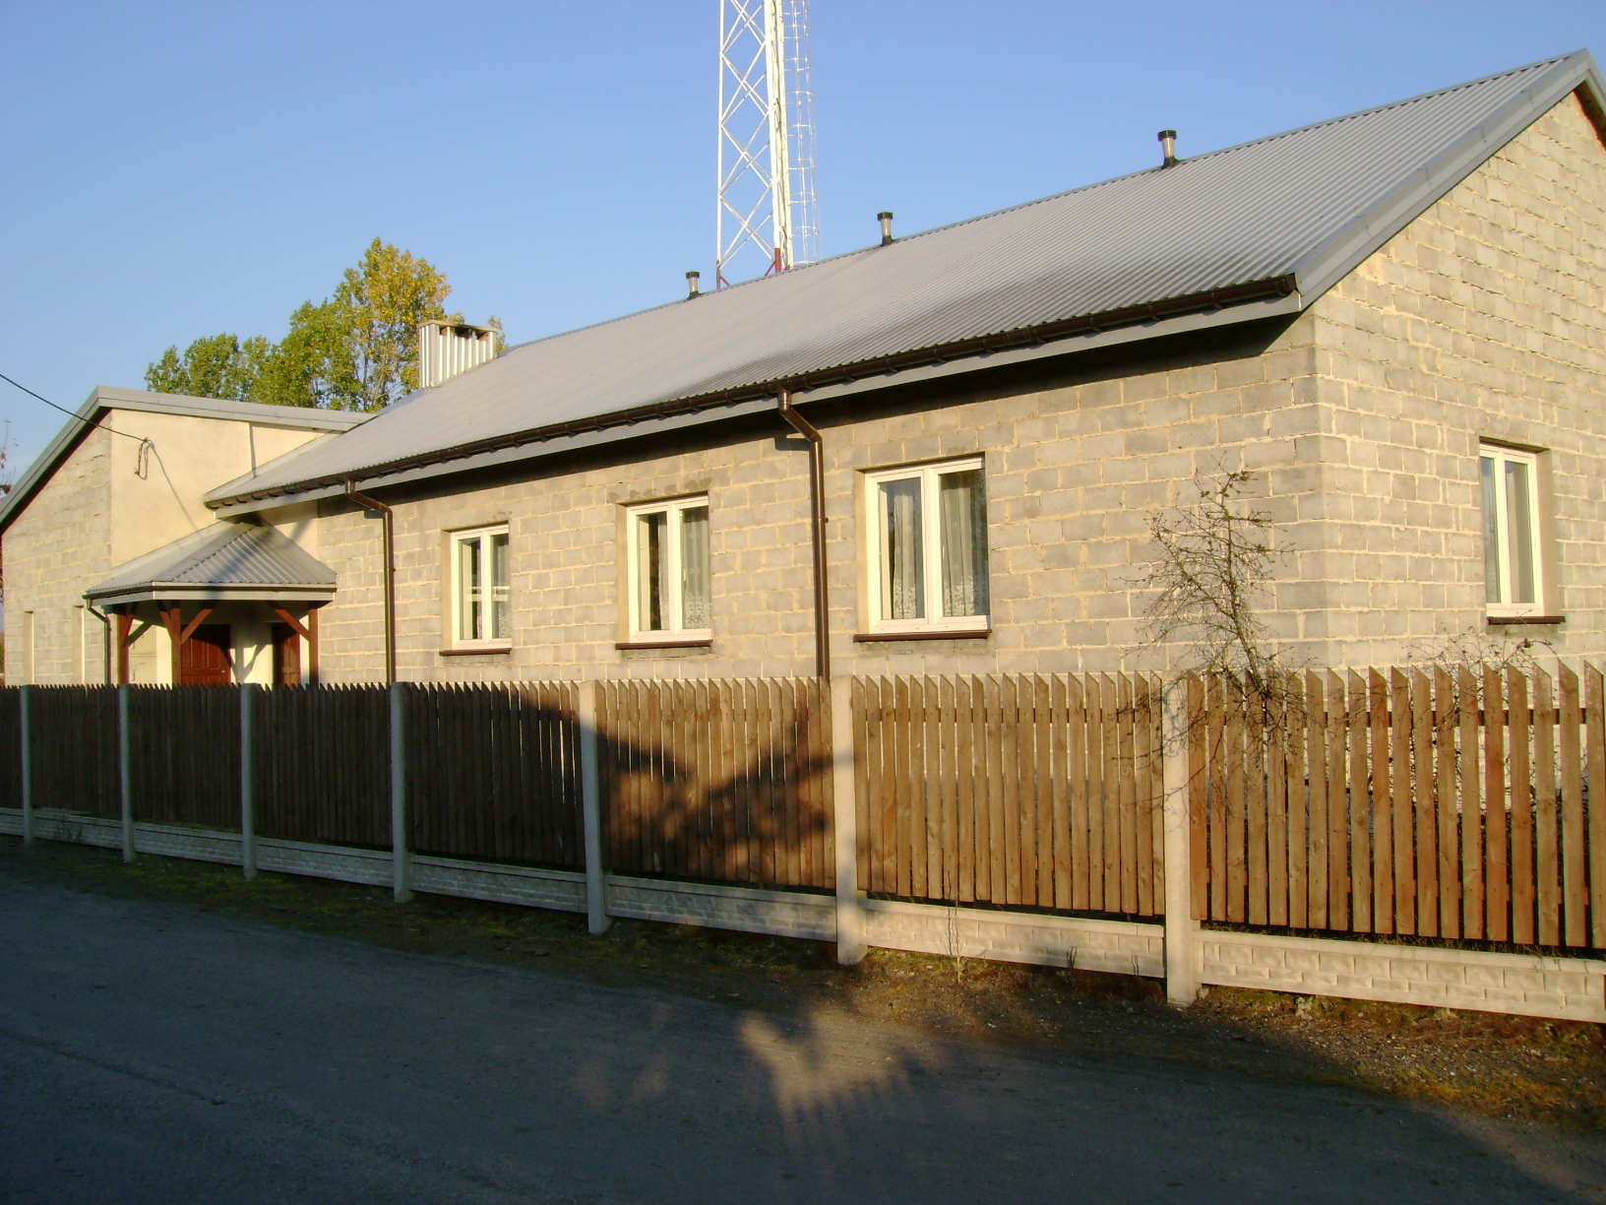
Fotografia 1. Budynek świetlicy wiejskiej w m. Zakrzówek Szlachecki.

- Zagospodarowanie terenu wokół zalewu w Zakrzówku Szlacheckim.

Celem inwestycji będzie uatrakcyjnienie terenu wokół zalewu poprzez budowę boiska do gry w piłkę siatkową, organizację pola namiotowego, spływu kajakowego oraz bazy turystycznej, a także wykonanie ścieżki rowerowej wokół zalewu. Będzie to miało korzystny wpływ na postrzeganie tego terenu w oczach potencjalnych turystów i osób chcących zainwestować w budownictwo letniskowe w Zakrzówku Szlacheckim.
Dużą atrakcją turystyczną będzie również wyeksponowanie naturalnego punktu widokowego, jakim jest Góra Madalińskiego. Pozwoli one na pokazanie turyście najcenniejszych walorów miejscowości, przy minimalnej ingerencji człowieka w przyrodę.
Przewidywany termin realizacji inwestycji to 2009-2011r. Gmina zamierza oprócz własnych środków pozyskać również środki finansowe z zewnątrz (m.in. z Urzędu Marszałkowskiego w Łodzi, WFOŚiGW w Łodzi).
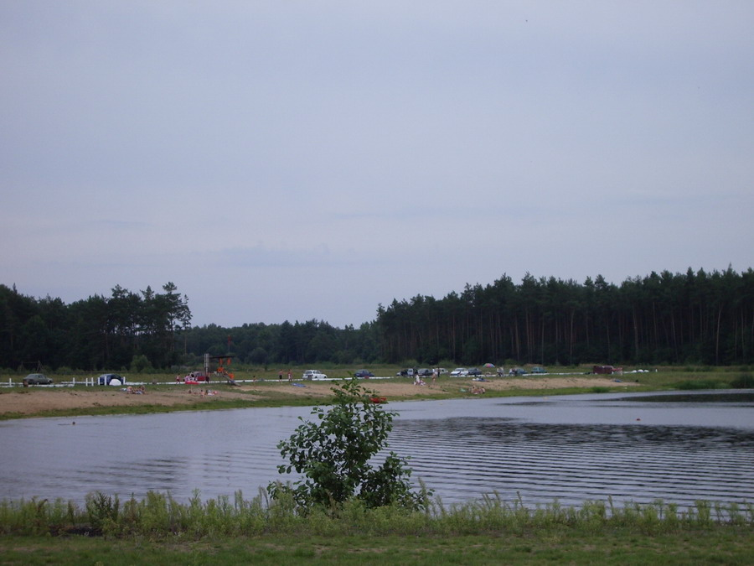
Fotografia 2. Zalew w Zakrzówku Szlachecki.
- Program „Czysta Wieś”.

Celem programu „Czysta Wieś” będzie zarówno ochrona środowiska poprzez poprawę czystości zarówno w samej miejscowości Zakrzówek Szlachecki, jak i w okolicznych lasach, jak również uświadomienie lokalnej społeczności potrzeby dbania o swoje miejsce zamieszkania. Estetyka wsi przyczyni się na pewno do lepszego postrzegania tego terenu przez turystów, a co za tym idzie do dalszego rozwoju sfery turystyczno-rekreacyjnej miejscowości.
Przewidywany termin realizacji inwestycji to 2010r. Gmina będzie starała pozyskać środki na ten cel z Wojewódzkiego Funduszu Ochrony Środowiska i Gospodarki Wodnej w Łodzi.
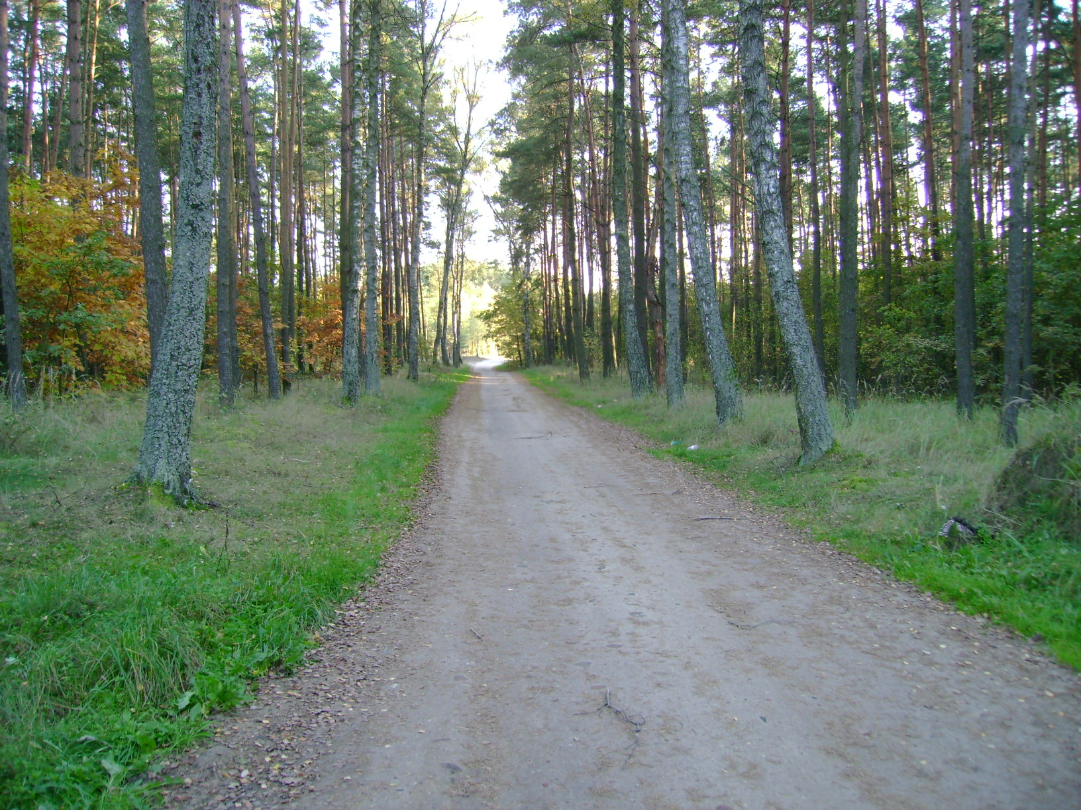
Fotografia 3. Las w m. Zakrzówek Szlachecki.

- Budowa chodnika i ścieżki rowerowej w Zakrzówku Szlacheckim.

Budowa chodnika w miejscowości i wydzielenie (lub budowa) ścieżki rowerowej wpłynie korzystnie na poprawę poziom bezpieczeństwa na drodze gminnej, która szczególnie w okresie wakacyjnym (droga dojazdowa do zalewu) charakteryzuje się dużym nasileniu ruchu.

Przewidywany termin realizacji inwestycji to 2010-2012r. Gmina przeznaczy na ten cel własne środki z budżetu gminy.

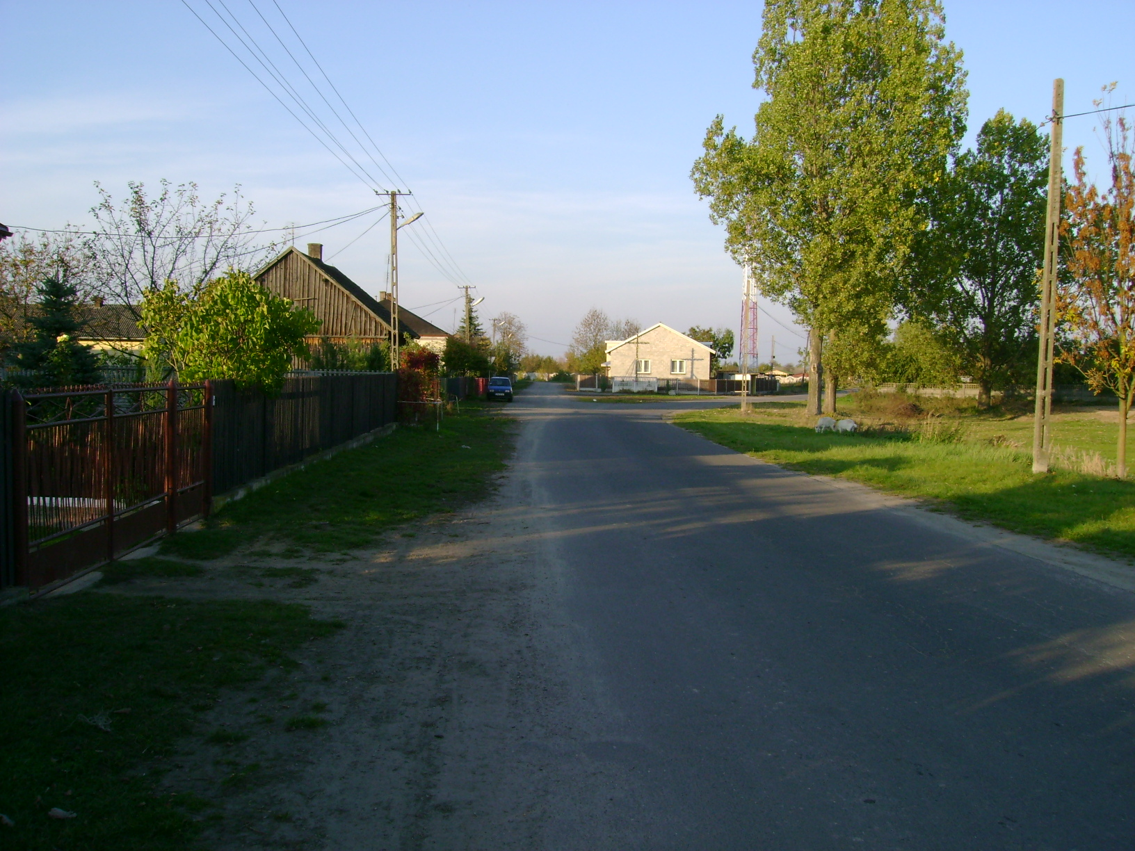
Fotografia 4. Droga gminna w Zakrzówku Szlacheckim.

- Poprawa jakości dróg leśnych.

Celem działania będzie naprawa stanu nawierzchni dróg leśnych (szczególnie dróg dojazdowych do zalewu i działek letniskowych położonych w kompleksie leśnym). Mając na uwadze walory klimatyczne i krajobrazowe gmina zamierza również wybudować bądź wyznaczyć sieć ścieżek rowerowych, które uatrakcyjnią turystom i letnikom korzystanie z walorów przyrodniczych tego miejsca. Sukcesywnie będą także utwardzane drogi dojazdowe do pól i łąk.
Inwestycja będzie realizowana w latach 2010-2012.

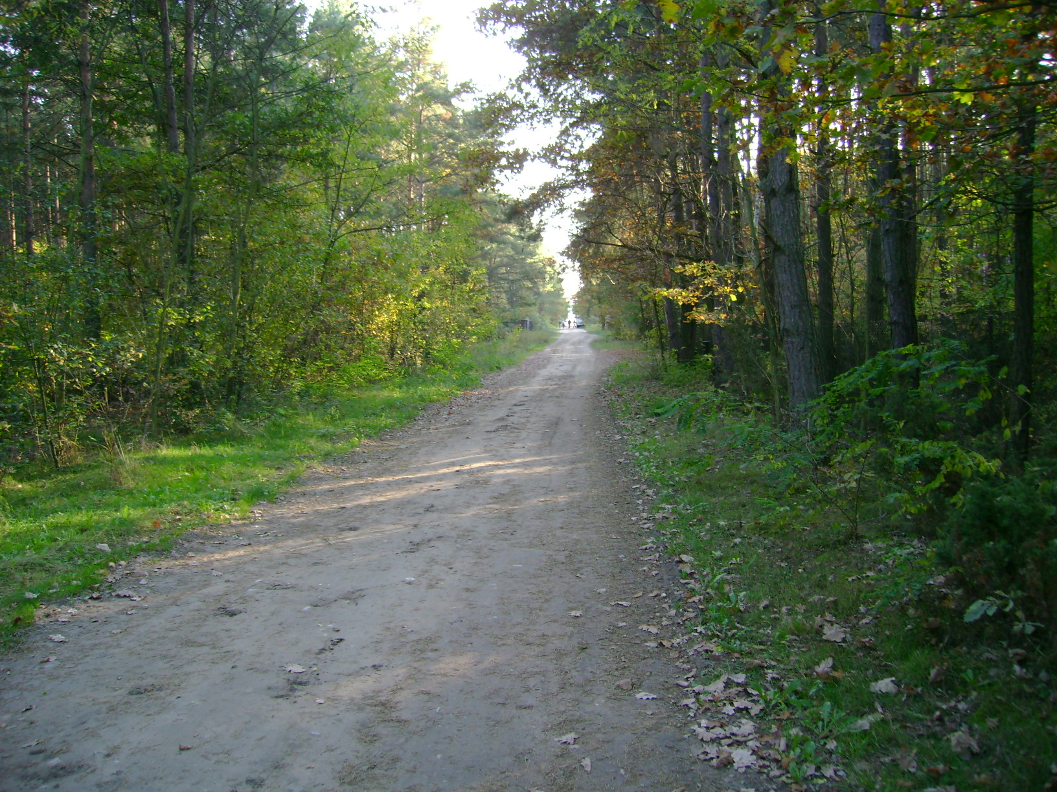Fotografia 5. Droga leśna, dojazdowa do działek rekreacyjnych.

- Budowa kanalizacji sanitarnej.

Budowa sieci kanalizacji sanitarnej to jedno z kluczowych zadań Gminy Ładzice. Celem inwestycji jest przede wszystkim poprawa jakości życia mieszkańców i ochrona środowiska naturalnego.
Inwestycja będzie przeprowadzona w dwóch etapach. Pierwszy etap będzie obejmował przygotowanie dokumentacji technicznej wraz z uzyskaniem wszelkich niezbędnych pozwoleń, natomiast drugi to już właściwe prace budowlane. Koszty inwestycji na pewno przekroczą zdolności finansowe jednostki, dlatego też Gmina będzie ubiegała się o pozyskanie środków na ten cel z PROW 2007-2013 – działanie „Podstawowe usługi dla gospodarki i ludności wiejskiej”. Planowany termin realizacji to rok 2015.

- Pozostałe działania.
Gmina Ładzice, oprócz wymienionych wyżej inwestycji o charakterze strategicznym planuje przeprowadzenie bieżących działań mających na celu podniesienie jakości życia mieszkańców Zakrzówka Szlacheckiego. Należą do nich m. in.:
- Poprawa stanu oświetlenia ulicznego.
- Wycinka krzaków i drzew wzdłuż drogi gminnej i drogi dojazdowej do zalewu.
- Pogłębienie rowów melioracyjnych i założenie przepustów.
- Ustawienie znaków drogowych przy zalewie.
- Ogrodzenie parkingu przy zalewie.
- Wymiana uszkodzonych hydrantów.
- Wyjaśnienie stanu prawnego drogi do młyna.
- Zwiększenie środków finansowych na utrzymanie zalewu.

VI. WDRAŻANIE PLANU ODNOWY MIEJSCOWOŚCI Zakrzówek szlachecki

Tabela 8. Harmonogram wdrażania Planu Odnowy Miejscowości Zakrzówek Szlachecki.

ZADANIE | ODPOWIEDZIALNI | TERMIN REALIZACJI
- Przedłożenie projektu Planu Odnowy Miejscowości Zakrzówek Szlachecki przedstawicielom Zebrania Wiejskiego. | Rada Sołecka | Październik 2008
- Uchwalenie Planu Odnowy Miejscowości Zakrzówek Szlachecki przez Zebranie Wiejskie. | Zebranie Wiejskie | Październik 2008
- Zatwierdzenie Planu Odnowy Miejscowości Zakrzówek Szlachecki na Sesji Rady Gminy Ładzice. | Rada Gminy | Listopad 2008
- Realizacja zadań określonych w Planie Odnowy Miejscowości Zakrzówek Szlachecki. | Wójt, Rada Sołecka | Do roku 2015

Podsumowanie

Niniejszy Plan Odnowy Miejscowości zakłada realizacje kilku przedsięwzięć w przeciągu 7 najbliższych lat. Główną istotą tych przedsięwzięć jest poprawa jakości życia w miejscowości, wzrost aktywności lokalnej społeczności, jak również stymulowanie współpracy na rzecz rozwoju i promocji wartości związanych z miejscowością.
Zakładane cele Planu przewidują wzrost znaczenia wsi jako lokalnego ośrodka rozwoju kultury, turystyki i rekreacji, poprawy stanu środowiska naturalnego. Realizacja Planu ma służyć integracji społeczności lokalnej, większemu zaangażowaniu w sprawy wsi, zagospodarowania czasu wolnego dzieci oraz młodzieży, a także ma się przyczynić do rozwoju organizacji społecznych.

